

ΤΜΗΜΑ ΜΗΧΑΝΙΚΩΝ Η/Υ & ΠΛΗΡΟΦΟΡΙΚΗΣ

ΜΑΘΗΜΑ: ΤΕΧΝΟΛΟΓΙΑ ΛΟΓΙΣΜΙΚΟΥ (CEID_NΥ232)



# **HOTELIDAY**

***Domain-model-v0.1***

**ΜΕΛΗ ΟΜΑΔΑΣ:**

**ΟΝΟΜΑΤΕΠΩΝΥΜΟ Α.Μ. E-MAIL**

Οδυσσέας Ζάχος 1072640 [st1072640@ceid.upatras.gr](mailto:st1072640@ceid.upatras.gr)

Ιωάννης-Ορέστης Παγδάτογλου 1067433 [st1067433@ceid.upatras.gr](mailto:st1067433@ceid.upatras.gr)

Βλάσιος Παναγιώτης Παναγιώτου 1067517 [st1067517@ceid.upatras.gr](mailto:st1067517@ceid.upatras.gr)

Κωνσταντίνος Παρασκευόπουλος 1072608 [st1072608@ceid.upatras.gr](mailto:st1072608@ceid.upatras.gr)

ΠΙΝΑΚΑΣ ΠΕΡΙΕΧΟΜΕΝΩΝ

1. Γενικές Πληροφορίες σελ. 3
2. Σύσταση Ομάδας σελ. 3
3. Domain Model Έργου σελ. 3
4. Λεκτική Περιγραφή των Κλάσεων του Έργου

# Γενικές Πληροφορίες

ΕΡΓΟ: “Διαχείριση Ξενοδοχειακής Μονάδας”

ΕΜΠΟΡΙΚΗ ΟΝΟΜΑΣΙΑ ΕΡΓΟΥ: “HOTELIDAY”

# Σύσταση ομάδας

|  |  |  |  |  |
| --- | --- | --- | --- | --- |
| Α/Α | ΟΝΟΜΑΤΕΠΩΝΥΜΟ | Α.Μ. | ΕΤΟΣ | E-MAIL |
| 1 | Οδυσσέας Ζάχος | 1072640 | 4o | [st1072640@ceid.upatras.gr](mailto:st1072640@ceid.upatras.gr) |
| 2 | Ιωάννης-Ορέστης Παγδάτογλου | 1067433 | 5o | [st1067433@ceid.upatras.gr](mailto:st1067433@ceid.upatras.gr) |
| 3 | Βλάσιος Παναγιώτης Παναγιώτου | 1067517 | 4o | [st1067517@ceid.upatras.gr](mailto:st1067517@ceid.upatras.gr) |
| 4 | Κωνσταντίνος Παρασκευόπουλος | 1072608 | 4o | [st1072608@ceid.upatras.gr](mailto:st1072608@ceid.upatras.gr) |

Πίνακας 1 Μέλη Ομάδας

# Περιγραφή Εφαρμογής

# Λεκτική Περιγραφή των Κλάσεων του Έργου

**Admin:** Ο διαχειριστής/διευθυντής της ξενοδοχειακής μονάδας έχει δυνατότητα δέσμευσης δωματίων και εγκαταστάσεων του ξενοδοχείου όπως οι χρήστες, πρόσβαση στα λογιστικά, στην διαχείριση προσωπικού, στις παραγγελίες, στον έλεγχο κατάστασης δωματίων, στις παραγγελίες αναλωσίμων υλικών για την αποκατάσταση των βλαβών, δυνατότητα σύνταξης ανακοινώσεων και μηνυμάτων προς το προσωπικό και λαμβάνει μισθό.

**Employee:** Οντότητα που λαμβάνει μισθό, έχει πρόσβαση στις ανακοινώσεις, δυνατότητα συγγραφής μηνυμάτων στον Admin και μπορεί να δηλώσει την κατάσταση ενός δωματίου**.**

**Customer:** ο πελάτης του ξενοδοχείου έχει δυνατότητα αναζήτησης διαθέσιμου δωματίου, δυνατότητα δέσμευσης δωματίων και εγκαταστάσεων του ξενοδοχείου, επιλογής ημερομηνίας άφιξης και αναχώρησης, προσφερόμενων παροχών και παρατήρησης κόστους διαμονής. Επίσης, δύναται να πραγματοποιήσει κράτηση δωματίου και αξιολόγησης της διαμονής του.

**Room:** Οντότητα που αναπαριστά τα διαθέσιμα δωμάτια της ξενοδοχειακής μονάδας που μπορούν να κλείσουν οι πελάτες.

**Reservation:** Οντότητα που περιλαμβάνει τις πληροφορίες κράτησης του κάθε πελάτη.

**Payment:** Οντότητα που περιγράφει το ποσό συναλλαγής των πελατών στην ξενοδοχειακή μονάδα.

**Salary:** Οντότητα που ανήκει στα λογιστικά και αφορά τον admin και τους employees. Αποτελεί τον μισθό τους.

**OperatingCosts:** Οντότητα που ανήκει στα λογιστικά και περιλαμβάνει τα έξοδα διαχείρισης και λειτουργίας του ξενοδοχείου.

**Feedback:** Οντότητα που περιλαμβάνει την αξιολόγηση που έδωσε ο πελάτης μετά το πέρας της διαμονής του.

**Announcement:** Οντότητα που περιλαμβάνει τις ανακοινώσεις του διαχειριστή/διευθυντή του ξενοδοχείου προς τους εργαζόμενους.

**Message:** Οντότητα που περιγράφει τα μηνύματα που μπορούν να αποσταλούν μεταξύ του admin και των εργαζομένων του ξενοδοχείου.

# Βασικά Χαρακτηριστικά

* Room Reservation Module
* Economic Management Module
* Staff Management Module
* Income/Outcome Module
* Room Status Module
* Material Order Module
* Salary Module
* Login Module
* Available Staff Module
* Leave Module
* Communication/Announcement Module
* Employee Module

# Δυνατότητες Χρηστών

Ο **Χρήστης** θα μπορεί:

1. Να αναζητήσει διαθέσιμο δωμάτιο επιλέγοντας το είδος/αριθμό κρεβατιών σε συγκεκριμένες ημερομηνίες άφιξης/αναχώρησης.
2. Να επιλέξει το σύνολο των παροχών από το ξενοδοχείο
3. Να δει την τιμή ανά ημέρα και την συνολική τιμή που προκύπτει από τα χαρακτηριστικά του δωματίου και τις παροχές του ξενοδοχείου
4. Να ολοκληρώσει την κράτηση αφού πληρώσει την κατάλληλη προκαταβολή
5. Να κάνει αξιολόγηση-βαθμολόγηση του ξενοδοχείου

Ο **Admin** θα μπορεί:

1. Να δει στατιστικά για τα ημερήσια Έσοδα/Έξοδα της επιχείρησης όπως αυτά προκύπτουν από την Μισθοδοσία, Παραγγελίες και Ενοικιασμένα δωμάτια.
2. Να δει πληροφορίες για την κατάσταση των δωματίων καθώς και ζημιές-ελλείψεις που μπορεί να έχουν προκύψει.
3. Να δει τον πίνακα της μισθοδοσίας των υπαλλήλων καθώς και να επηρεάσει τους μισθούς του κάθε υπαλλήλου
4. Να κάνει παραγγελίες με βάση τις πληροφορίες που έλαβε για την κατάσταση των δωματίων καθώς και τις καθημερινές ανάγκες
5. Να δει τον πίνακα με το διαθέσιμο προσωπικό της ημέρας
6. Να εισάγει στο σύστημα άδεια για συγκεκριμένο εργαζόμενο, όπου το σύστημα είναι υπεύθυνο να ελέγξει αν επιτρέπεται να δοθεί αυτή η άδεια
7. Να συντάξει ανακοίνωση/μήνυμα προς τους εργαζομένους.

Ο **Εργαζόμενος** θα μπορεί:

1. Να δει τις ανακοινώσεις που συνέταξε ο Admin
2. Να γράψει μήνυμα στον Admin
3. Να δηλώσει την κατάσταση ενός δωματίου (Ζημιές-Ελλείψεις)

# Mockup Screens

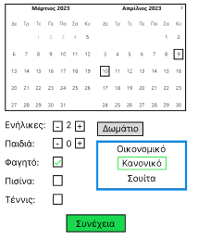

Η οθόνη που χρησιμοποιεί ο πελάτης του ξενοδοχείου για να κλείσει δωμάτιο.

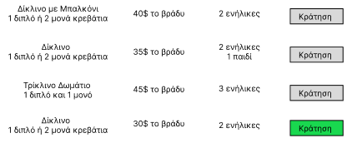

Τα αποτελέσματα της αναζήτησης δωματίου.

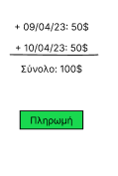

Αυτόματη τιμολόγηση για το κλείσιμο δωματίου.

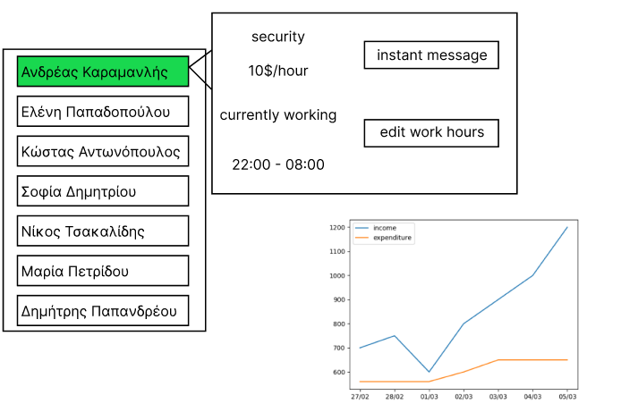

Η οθόνη που επιτρέπει στον admin να δει την κατάσταση των εργαζομένων και πληροφορίες για τα έξοδα.

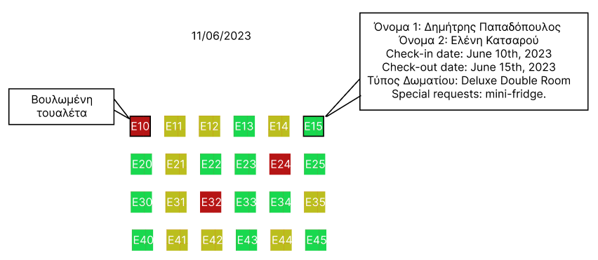

Η οθόνη που επιτρέπει στον admin να δει την κατάσταση των δωματίων.

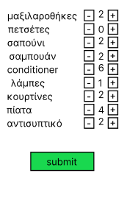

Η οθόνη υπεύθυνη για τις παραγγελίες.

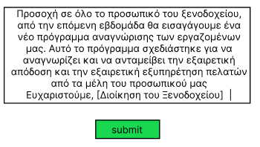

Οθόνη για την μαζική αποστολή ανακοινώσεων στους εργαζομένους.

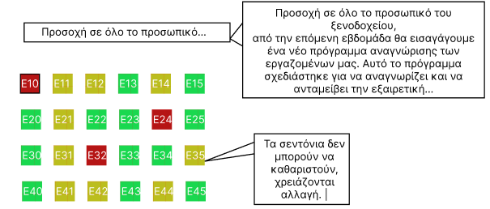

Η οθόνη που έχουν οι εργαζόμενοι για να γράφουν σχόλια για τα δωμάτια και για να βλέπουν τα μηνύματα και τις ανακοινώσεις που τους έρχονται.

# Εργαλεία Υλοποίησης

Για την συγγραφή του τεχνικού κειμένου χρησιμοποιήθηκε το **Microsoft Word**

Για την σχεδίαση των Mockup Screens χρησιμοποιήθηκε η ιστοσελίδα **figma.com**